บทที่ 6
ActiveX Data Object (ADO)

ActiveX Data Object เป็นเซตของคอมโพเนนต์ใน Universal Data Access ช่วยให้โปรแกรมเมอร์เข้าถึงข้อมูลได้ ทั้งแบบที่เป็น Relational Database และ โครงสร้างข้อมูลแบบอื่นๆ เช่น เมล์
ในการใช้งานเราจะใช้ ADO ติดต่อกับ OLE DB เพื่อให้การทำงานมีประสิทธิภาพสูงขึ้น เพราะ OLE DB มีความสามารถสูงแต่การใช้งานนั้นใช้ได้ยาก จึงใช้ผ่าน ADO ซึ่งการใช้งาน ADO นั้นใช้ได้ง่ายกว่ามาก การทำงานของ ADO นั้นใช้แนวคิดของ Provider ในการเข้าถึงข้อมูล เช่น ถ้าเราใช้ ODBC ตัว Provider ก็เหมือนกับ ODBC Driver ตัวที่เป็น Provider จะต้องเผยให้เห็นถึงเซตของอินเตอร์เฟสให้ ADO สามารถเข้าถึง ทำให้ ADO สามารถเข้าถึงข้อมูลที่แตกต่างกันได้อย่างถูกต้อง

6.1 ADO และ OLE DB
ADO เตรียม API ให้โปรแกรมเมอร์ใช้ในการทำงานได้อย่างมีประสิทธิภาพ และมีความเป็นไปได้ว่าการพัฒนาในอนาคตจะหันมาใช้ ADO กันอย่างแพร่หลาย
การใช้ ADO นั้นมีข้อได้เปรียบมากมาย เช่น ความเร็วสูง, ใช้หน่วยความจำน้อย, ประหยัดพื้นที่, ใช้เครือข่ายอย่างประหยัด, มีอินเตอร์เฟสที่มีประสิทธิภาพสูง จึงเป็นทางเลือกหนึ่งที่ดี ในการทำงาน ADO จะไปเรียก OLE DB ตัว OLE DB นี้ช่วยให้การเข้าถึงข้อมูลได้หลากหลายมากขึ้น แม้ว่าการใช้ ODBC จะมีความสามารถในการเข้าถึงข้อมูลได้หลายรูปแบบในระบบของ ดาตาเบส ต่างๆ แต่ก็มีข้อจำกัดเนื่องจาก ODBC ไม่ได้เตรียมการเข้าถึงของมูลไว้ทุกรูปแบบ จึงมีการใช้ OLE DB มาช่วยในการทำงานทำให้การเข้าถึงข้อมูลทำได้มากขึ้นคือช่วยให้สามาเข้าถึงข้อมูลแบบที่ไม่ใช่ Relation ได้ด้วย แต่การใช้ OLE DB ก็มีปัญหาเหมือนกันคือการใช้งาน OLE DB นั้นทำได้ยาก มีความซับซ้อนในการใช้งานสูง และเพื่อการใช้งาน OLE DB ให้ได้มีประสิทธิภาพที่ดี และใช้ได้ง่ายขึ้นจึงใช้ ADO มาติดต่อกับ OLE DB อีกที
ADO จึงเป็นทางเลือกที่ดีสำหรับการเขียนโปรแกรมระดับสูงโดยผู้ใช้ไม่จำเป็นต้องเข้าใจการใช้ COM อินเตอร์เฟส ในระดับล่างๆ ทำให้การใช้งายเป็นไปได้ง่าย

6.2 ออบเจ็กต์ ADO
Your Application
Your Application
Your Application
Your Application
Microsoft ADO
OLE DB
ODBC Driver
SQL Data
Non – SQL Data
รูปที่ 6-1 แสดงการทำงานของ ADO
สถาปัตยกรรมของ ADO ประกอบไปด้วยออบเจ็กต์เพียงไม่กี่ตัวที่สำคัญ ดังนี้
- Connection เป็นออบเจ็กต์ที่ใช้ในการติดต่อกับแหล่งข้อมูล โดยใช้ Connection strings มาเป็นตัวบอกว่าจะติดต่อกับข้อมูลชนิดใด ช่วยจัดการในการเชื่อมต่อและดูแลทรานแซคชั่น
- Command จัดการกับแหล่งข้อมูล เช่นการ เพิ่ม, แก้ไข, ลบ ข้อมูล พูดง่ายๆ คือจัดการกับข้อมูลโดยไม่ต้องการค่าส่งคืนกลับ
- Recordset เป็นออบเจ็กต์ที่เก็บค่าส่งคืนมาจากการ Query
ADO ยังมีออบเจ็กต์อื่นๆ อีก คือ Error เป็นออบเจ็กต์ที่จัดการเกี่ยวกับความผิดพลาด, Property เป็นออบเจ็กต์ที่บอกถึงคุณสมบัติของตัวมันเอง เป็นต้น

6.3 คอมโพเนนต์ของ ADO ใน Borland Delphi 5.0
คอมโพเนนต์ ของ ADO ใน Delphi สืบทอดมาจากคลาส TDataset มีอยู่สามคอมโพเนนต์ที่สามารถใช้ในการเขียนแอปพลิเคชั่นที่ทำงานกับดาตาเบส ดังนี้
- TADOConnection เป็นคอมโพเนนต์ที่หุ้มออบเจ็กต์ ADO Connection ไว้ ช่วยในการสร้าง Connection strings, การ login, ทรานแซคชั่น คล้ายๆ กับ TDatabase
- TADOCommand เป็นคอมโพเนนต์ที่หุ้มออบเจ็กต์ ADO Command ไว้ ทำงานแบบที่ไม่ต้องการค่าส่งคืนกลับ
- TADODataSet เป็นคอมโพเนนต์ที่หุ้มออบเจ็กต์ สองตัวด้วยกันคือ ADO Command และ ADO Recordset ไว้ด้วยกันใช้ในการออกคำสั่งจัดการกับตารางหนึ่งตาราง หรือหลายๆ ตารางก็ได้ และรับเซตของเรคอร์ดที่ส่งคืนกลับมา
ทั้งสามคอมโพเนนต์จำเป็นในการสร้างแอปพลิเคชั่นด้วย Delphi แต่ก็มีคอมโพเนนต์อื่นๆ ให้ใช้ได้อีกนอกจากสามตัวที่ได้กล่าวไป คือ TADOTable, TADOQuery, TADOStoredProc
6.4 การใช้คอมโพเนนต์ ADO ใน Borland Delphi 5.0
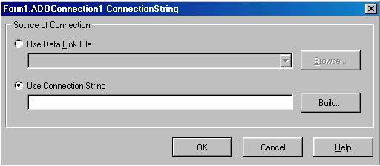
ได้กล่าวไปแล้วถึงแนวคิดของ ADO ต่อจากนี้เป็นการใช้งานคอมโพเนนต์ในการสร้างแอปพลิเคชั่นขึ้นมาให้ติดต่อกับดาตาเบสได้เริ่มจากการใช้ TADOConnection ในการติดต่อไปยังดาตาเบสที่เราต้องการโดยการเลือก Connection strings ดังรูปที่ 6-2
รูปที่ 6-2 แสดงหน้าจอในการเลือกสร้าง Connection String

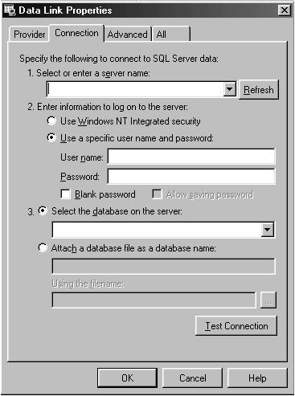
เลือก Use Connection string จะมีกล่องข้อความใหม่ปรากฏขึ้นมาใหม่ให้เลือก OLE DB Provider ที่เราต้องการใช้งาน เช่น Provider สำหรับ Oracle, Provider สำหรับ SQL Server เป็นต้น ต่อไปก็เป็นการกำหนดเงื่อนไขในการติดต่อ เช่น ชื่อเซิร์ฟเวอร์, ชื่อผู้ใช้, ชื่อดาตาเบส ดังรูปที่ 6-3
รูปที่ 6-3 แสดงหน้าจอในการสร้าง Connection String
หลังจากตั้งค่าของ ADOConnection เสร็จเรียบร้อยแล้วเราสามารถเพิ่ม TADODataSet เข้ามาใช้งานโดยตั้งค่า Connection เป็น ADOConnection ตัวคอมโพเนนต์ ADODataSet ก็จะติดต่อดาตาเบสผ่านทาง ADOConnection ได้โดยกำหนดค่า CommandText เมื่อเลือกไปจะเห็น CommandText Editor ปรากฏขึ้นมา ดังรูปที่ 6-4
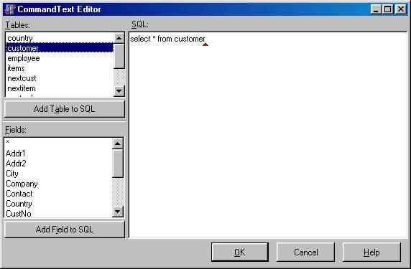
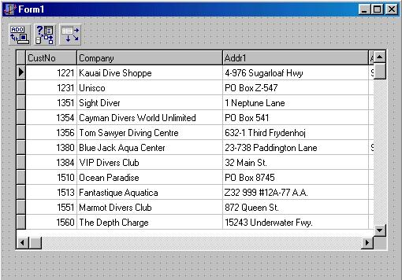
เราสามารถใส่คำสั่ง SQL ลงไปได้ตามต้องการต่อจากนั้น ก็ใช้ DataSource และ DBGrid ในการ แสดงเซตของข้อมูลที่ได้จากการ Query โดยกำหนดค่า DataSet ของ DataSource เป็น ADODataSet และกำหนดค่า DataSource ของ DBGrid เป็น DataSource เท่านี้ก็จะเห็นเซตของข้อมูลที่เรา Query ออกมาดังรูปที่ 6-5
รูปที่ 6-4 แสดงหน้าจอในการสร้างคำสั่งภาษา SQL
รูป 6-5 แสดงผลลัพธ์ จากโปรแกรมทดสอบที่ติดต่อกับฐานข้อมูลสำเร็จ
6.5 โครงสร้างแบบ Master/Detail
คอมโพเนนต์ ADODataset สนับสนุนการทำงานให้มีความสัมพันธ์แบบ Master/Detail รูปแบบการทำงานแบบ Master/Detail ก็คือการที่มีตารางหนึ่งเป็นตาราง Master มีความสัมพันธ์กับตารางอื่นที่เป็นตาราง Detail ซึ่งอาจมีได้มากกว่าหนึ่งตารางโดยที่ตารางที่เป็น Detail นั้นต้องมี Foreign key ที่เป็น Primary key ของตารางที่เป็น Master อยู่ในตารางด้วยทุกตาราง เพื่อเป็นตัวอ้างอิงในการรวมตาราง (Join) เข้าด้วยกันได้ถูกต้อง ตัวอย่างของการแสดงข้อมูลที่สามารถเป็นแบบ Master/Detail ได้ เช่น การเก็บข้อมูลของนักศึกษา มีตาราง Master เป็นข้อมูลเกี่ยวกับตัวนักศึกษาเอง รูปแบบของตาราง Master อาจมี รหัสนักศึกษา ชื่อ นามสกุล วัน/เดือน/ปี เกิด ที่อยู่ คณะ ภาควิชา เป็นต้น ส่วนตารางที่เป็น Detail ก็อาจมีหลายตาราง อย่างเช่น ตารางของการลงทะเบียนเรียน ตารางของผลการเรียน เป็นต้น เมื่อใช้โครงสร้างแบบ Master/Detail มาแสดงก็จะเห็นข้อมูลของนักศึกษาแต่ละคนได้อย่างชัดเจน คือเมื่อตารางที่เป็น Master มีการเลือกไปที่ข้อมูลในตาราง จะทำให้ตารางที่เป็น Detail เกิดการนำข้อมูลที่เกี่ยวกับนักศึกษาคนที่ถูกเลือกนำขึ้นมาแสดง โดยการรวมตาราง (Join) ตารางทุกตารางที่เป็น Detail ทำให้การแสดงข้อมูลเป็นไปได้ง่าย การทำงานแบบ Master/Detail นั้นเราสามารถใช้คำสั่งในการรวมตารางเองก็ได้

6.6 การใช้โครงสร้างแบบ Master/Detail ใน Borland Delphi 5.0
เริ่มแรกต้องมีตารางที่เป็น Master และ Detail กำหนดค่า CommandType ของ ADODataSet ของทั้งสองตารางให้เป็น cmdTable และกำหนด CommandText เป็นชื่อตารางที่ต้องการ ตารางที่เป็น Master กำหนดเสร็จเรียบร้อยแล้ว ที่เหลือตั้งค่า DataSource ของ ADODataSet ที่เป็น Detail ให้เป็น DataSource ของตาราง Master เสร็จแล้วกำหนดค่า MasterFields จะปรากฏกล่องข้อความดังรูปที่ 6-6
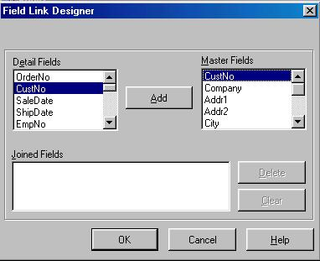
รูปที่ 6-6 แสดง หน้าจอของโปรแกรมตัวอย่าง

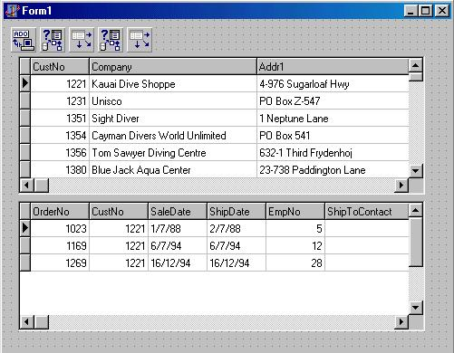
เลือก Key ที่จะนำมาใช้เป็นตัวกลางในการรวมตารางเข้าด้วยกัน กด Add เป็นการเสร็จการกำหนดค่าของตาราง Detail เสร็จแล้วจะได้แอปพลิเคชั่นง่าย ดังรูปที่ 6-7
รูปที่ 6-7 แสดงผลลัพธ์ของการทดสอบลักษณะ Master/Detail
จะเห็นได้ว่าตารางที่เป็น Detail (ด้านล่าง) จะขึ้นกับตารางที่เป็น Master (ด้านบน) ทั้งสองตารางสัมพันธ์กันด้วย CustNo

6.7 การจัดการทรานแซคชันด้วย ADO
ในการทำงานเกี่ยวกับดาตาเบสเราอาจจะใช้ทรานแซคชั่นเข้ามาช่วย ทรานแซคชั่นเป็นการทำงานที่เป็นหนึ่งเดียวจะแบ่งแยกไม่ได้ พูดง่ายๆ ก็คือ การทำงานที่เป็นทรานแซคชั่นถ้าทำแล้วต้องทำให้เสร็จทั้งหมดถ้าทำไม่เสร็จต้องเหมือนไม่เคยทำเลยยกเลิกที่ทำไม่เสร็จให้หมด
ใน ADO เองมีการจัดการการทำทรานแซคชันให้ได้ คือสามารถทำการ Start Transaction, Commit Transaction, Rollback Transaction ได้ช่วยให้การทำงานมีความถูกต้อง และความปลอดภัยมากขึ้นในการใช้งานคำสั่งเกี่ยวกับการจัดการทรานแซคชั่นนั้นมีเมธอดอยู่ในคอมโพเนนต์ ADOConnection ให้เราใช้คือ BeginTrans, CommitTrans, RollbackTrans ทั้งสามตัวใช้ในการกำหนด ทรานแซคชัน

